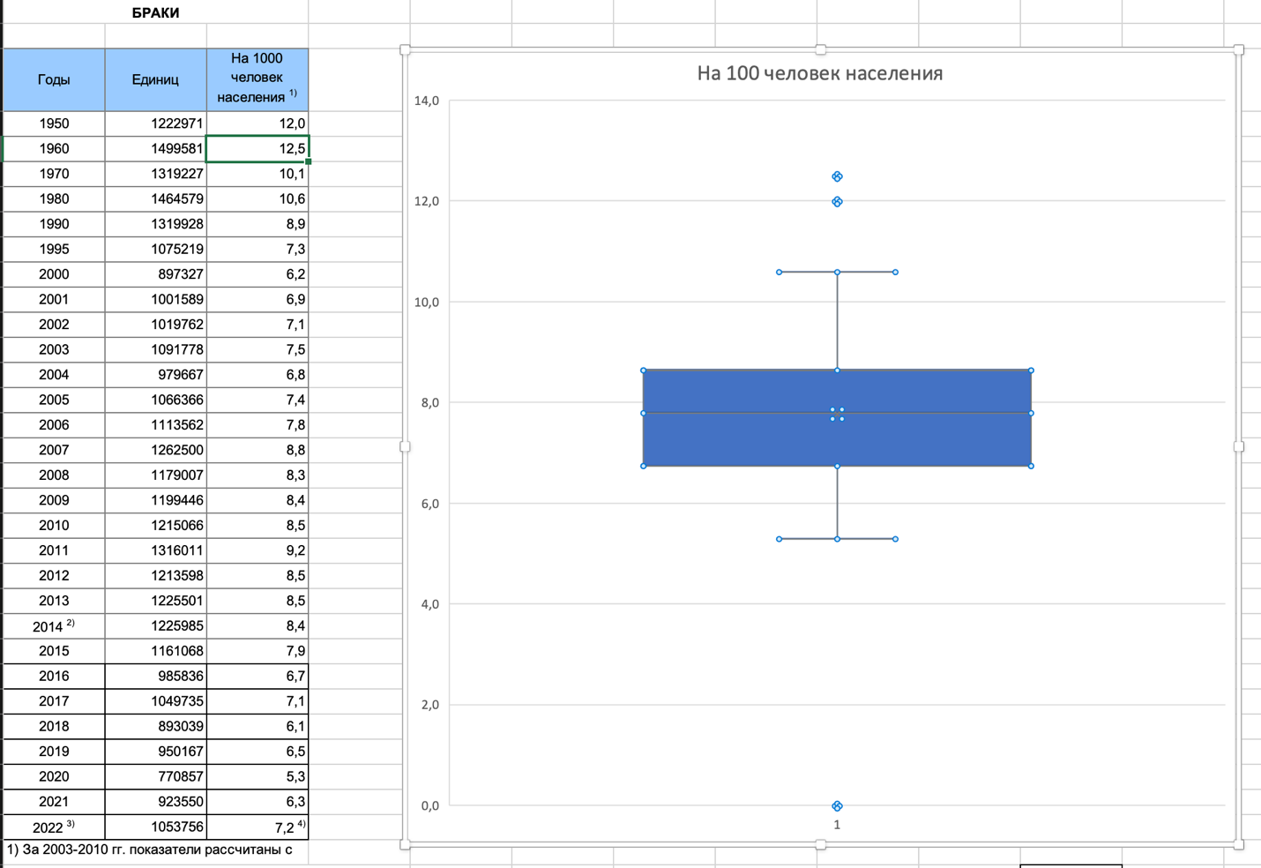

Можно увидеть аномальные выбросы: 12,0 и 12,5, которые превышают средние показатели. Исходя из того, что эти выбросы наблюдаются в послевоенный период можно предположить, что это все по причине отсутствия достаточного количества мужчин в военные годы, а затем их возвращение, что способствовало яркому всплеску браков.